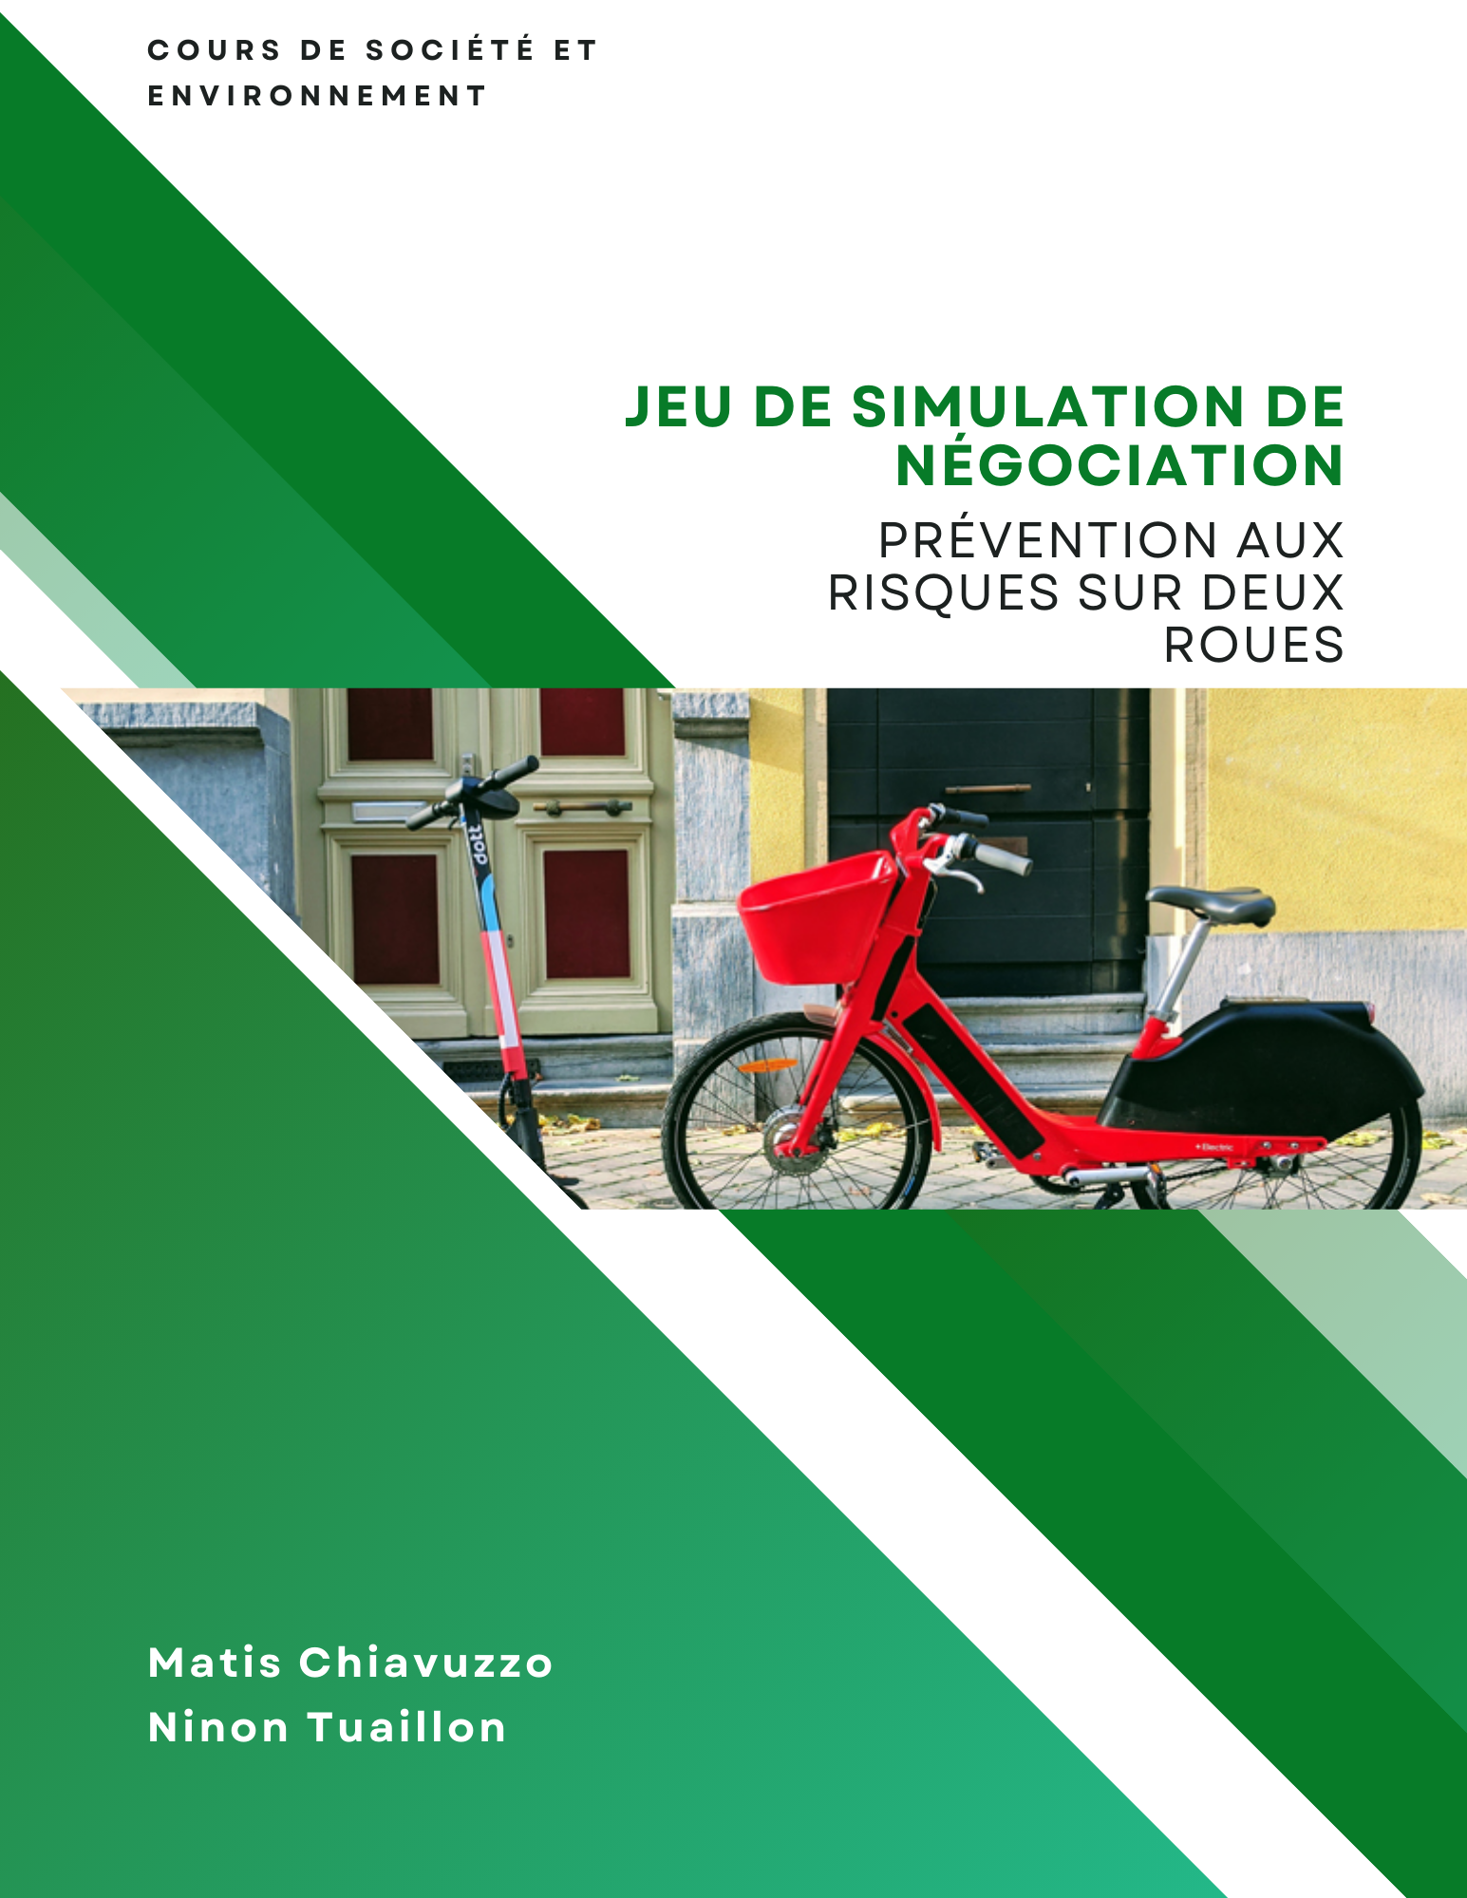
Présentation du projet :
Type de jeu et nom :
Ce jeu est un jeu interactif en ligne, son nom est « Arriveras-tu à l’heure ? ».

Nombre de joueurs :
Le nombre de joueurs est fixé à 1 joueur par appareil, mais il est tout à fait possible de jouer en même temps sur plusieurs appareils différents, puis de comparer ses résultats à la fin de la partie.

Contexte et environnement :
Le contexte du jeu est le suivant : le joueur est dans la peau d’un étudiant habitant en périphérie de la ville de Besançon. Chaque jour, il doit parcourir un trajet de 25 minutes avant d’arriver à son lieu d’enseignement. Or, pas de chance, ce matin, il se lève avec du retard et part à 7h40 de chez lui, selon son GPS, il devrait arriver à 8h05, mais son chemin sera perturbé et interrompu par divers événements.

Le joueur, commencera donc la partie dans un milieu rural, pour arriver par la suite dans un espace urbain.

Objectifs :
Le jeu reprend le concept du jeu de simulation de négociation où le joueur a un nombre limité de jetons qu’il peut décider de répartir comme il le souhaite (ici, il s’agit d’une barre de risque). Il va ainsi donc décider de la façon dont il souhaite faire varier sa barre de risque en la faisant baisser ou monter. De plus, nous avons décidé de rajouter dans notre fonctionnement de jeu une variable de temps pour le rendre plus intéressant à jouer.

Ainsi, afin de gagner la partie, le joueur ne doit non seulement pas arriver au-delà de 8h15, mais également ne pas dépasser un trop haut niveau de risque. En effet, si un joueur arrive avant 8h15, mais qu’il a pris trop de risques, il aura perdu la partie.

Le joueur doit donc trouver le juste milieu entre arriver dans les temps et une prise de risques. Comme dans le cas d’un retard en temps réel, l’objectif est de contraindre le joueur à prendre des risques à cause du temps. En effet, lorsque l’on est sous pression, nous sommes amenés à prendre des risques, même les plus anodins, qui peuvent parfois entraîner des conséquences importantes. C’est tout l’objet du jeu, montrer au joueur que tous les risques peuvent avoir de lourdes conséquences.

Déroulement :
L’histoire du jeu se décompose en 2 principales phases, voire 3 selon la météo de la partie :
- Phase 1 : composée de deux étapes, portant sur les aspects de protection avant le départ (mettre ou non son casque, réparer ou non sa lumière).
- Phase 2 : composée de 7 étapes, pour chacune d'entre elles, le joueur a entre 2 à 3 possibilités selon l’étape. Chacune de ces possibilités entraîne des événements particuliers. Chacun de ces événements à des probabilités d’apparitions différentes, et des influences sur le niveau de risque et le temps différents. Certains événements avec de faibles probabilités peuvent même entraîner la mort du joueur, soit la fin de la partie.
De plus, une des étapes varie selon le mode de transport de la partie. Par exemple, si l’on est à vélo, toutes les étapes ne seront pas les mêmes que pour un joueur à moto.
- Phase 3 : elle dépend de la météo de la partie. S’il pleut, une étape spécifique apparaît au cours de la partie, de même pour la nuit. Seul le jour n’a pas d'étape spécifique. Ainsi, pour une partie où la météo est le jour, la partie sera plus courte d’une étape.

En somme, le jeu se présente de la manière suivante, quelles que soient les étapes :
- Une question / mise en situation
- Un choix fait par le joueur
- Une réponse s’incarnant par un événement aléatoire qui se produit, selon le choix
- Une mise à jour du niveau de risque pris et du temps gagné ou perdu (dépendant de l'événement qui aura eu lieu).
- Une explication de l'événement, mis en lien avec les aspects éducatifs et de préventions face aux risques, ainsi que quelques statistiques, en lien avec l'événement.

Conséquences des actions du joueur :
À l’issue de chaque choix pris par le joueur, plusieurs éléments peuvent entrer en compte selon l’étape :
- Gain ou perte de points sur l’échelle de risque
- Gain ou perte de temps
- Prise en compte de la réponse qui aura une influence sur les probabilités que certains événements se produisent. Par exemple, si le joueur décide de ne pas mettre de casque, sa réponse est enregistrée, et augmente la probabilité de chute lors des autres étapes.

Prises en compte d’une éducation :
Au cours de la partie, après chaque choix du joueur, des éléments explicatifs et statistiques sont présentés, dans l’idée d’inclure l’aspect éducatif. De plus, lorsqu'un joueur prend un risque, une popup lui indique quel(s) type(s) de risque il a pris (risque d’autonomie, cathartique, pratique, prestance ou stimulation).

Structure détaillée du jeu :
Technologie utilisée :
Le jeu a été entièrement codé en utilisant les logiciels VS Code, Python, Mk Docs et Git. Il est également supporté par la plateforme GitHub.

Eléments de la page de jeu :
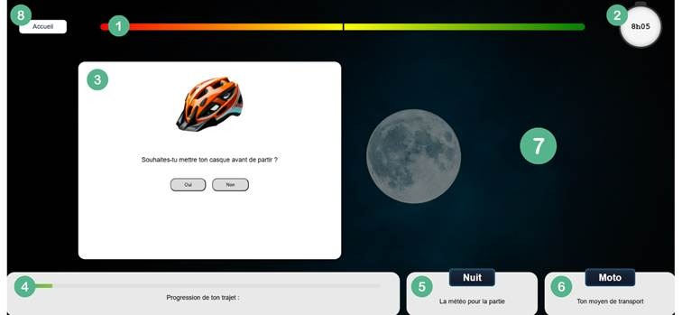

- Barre de risque : Elle varie du rouge (beaucoup de risques pris) au vert (peu de risques pris), elle indique au joueur si ses actes ont été plus ou moins dangereux.
- Heure d’arrivée prévue : Cette horloge indique l’heure d’arrivée prévue, dans le cas où la circulation est fluide et qu’aucun évènement ne vient perturber le trajet. Cette heure d’arrivée changera donc obligatoirement au cours de la partie, puisque les choix faits par le joueur lui feront soit perdre du temps, ce qui augmentera l’heure d'arrivée, ou alors lui faire gagner du temps, ce qui avancera l’heure d’arrivée prévue. C’est donc sur l’heure affichée, que le joueur doit se fixer afin d’évaluer, si, oui ou non, dans l’état actuel de sa partie, il arrive dans les temps.
- Fiches questions / situations / choix : C’est ici que les différentes situations sont présentées au joueur ainsi que les boutons des choix qui lui sont proposés.
Après son choix, c’est également à cet emplacement que les explications sur l’événement qui a eu lieu sont présentées, ainsi que les aspects pédagogiques.
- Progression du trajet : Cette barre indique au joueur son état d’avancement dans la partie. Elle lui permet d’estimer le nombre d’étapes restantes.
- Météo pour la partie : C’est ici que le joueur peut savoir s'il fait jour, nuit ou s’il pleut.
- Mode de transport pour la partie : C’est ici que le joueur sait quel mode de transport il utilise pour ce trajet.
- Images d’illustrations des situations : Cet emplacement affiche, selon les étapes, les images d’illustrations associées. Ces images permettent au joueur de mieux se représenter l’espace, et ainsi de faire les choix qui lui semblent les plus justes. De plus, ces images permettent au joueur de se projeter dans une situation réelle, d’autant plus que toutes les photographies ont été prises dans la ville de Besançon.
- Bouton de retour à l’accueil : Ce bouton permet un retour à la page d’accueil.
Script détaillé de l’ensemble du jeu :
Choix 1 : Tu as un trajet de 25 minutes à faire pour te rendre à ton cours de 8h. Mais il est déjà 7h40. Souhaites-tu mettre ton casque avant de partir ?
- Oui
- Tu as bien fait de mettre ton casque ! Cela réduit fortement tes risques de blessures graves à la tête : jusqu’à 88 % pour le vélo et environ 69 % pour la moto. Le risque de décès sur une moto baisse aussi de 42 %. Porter un casque te protège vraiment en cas d’accident.
- Non
- Tu as pris un risque d’autonomie et de prestance c’est dangereux ! Les cyclistes tués sont souvent non casqués dans 97 % des cas et les motards sans casque ont beaucoup plus de risques de blessures graves à la tête et de décès. Ne pas porter de casque augmente nettement la gravité des accidents.
Choix 2 : Ta lumière ne fonctionne plus, prends-tu le temps de la réparer ?
- Oui
- Bon choix, les cyclistes et trottinettes avec lumière ont jusqu’à 19 % d’accidents en moins et sont beaucoup plus visibles pour les autres usagers, ce qui réduit nettement les risques.
- Non
- Tu as pris un risque pratique. Tu n’as pas perdu de temps, mais les conducteurs ne te voient pas bien, surtout la nuit, et le risque de collision augmente fortement.
Choix 3 : Tu voulais filer sur la route, mais tu habites juste à côté d’une école et il y a un embouteillage des deux côtés de la voie avec les voitures des parents qui veulent déposer leurs enfants. Que fais-tu ?
- Tu profites de la petite taille de ton véhicule pour te faufiler entre les voitures.
- Un enfant a ouvert la porte de sa voiture au moment où tu arrivais. Tu te la prends en pleine face et dégringoles devant tous les enfants qui se moquent de toi.
- Tu poses le pied et tu passes.
- Un enfant traverse la route sans regarder. Tu manques de l’écraser. Heureusement, tu ne roulais pas vite, mais, en prenant ce risque pratique, tu aurais pu l’écraser.
- Tu attends.
- Tant mieux ! Tu perds du temps, mais on ne rigole pas avec la sécurité des gens et encore plus avec celles des enfants qui peuvent avoir des comportements très imprévisibles.
Choix 4 : Après être enfin sorti des embouteillages, tu arrives sur une ligne droite vide, est-ce que tu dépasses la limite de vitesse ?
- Oui.
- Tu as pris un risque cathartique et tu as frappé un lapin ! Même un petit animal peut provoquer une chute grave à vélo ou en moto. Les collisions avec des animaux représentent environ 2 à 5 % des accidents de deux-roues dans certaines zones rurales.
- Tu as eu de la chance, tu as pris un risque cathartique, tu as eu de la chance, tu n’as rien touché… cette fois. Mais rouler trop vite augmente beaucoup le risque : dépasser la vitesse limite de 10 km/h peut augmenter le risque de blessures graves de 15 % et celui de décès de manière significative. Chaque excès de vitesse augmente tes chances d’avoir un accident grave.
- Non
- Tu respectes la vitesse. Bien joué ! Rouler à une vitesse adaptée réduit fortement le risque de blessures graves en cas d’accident. Par exemple, chaque 10 km/h au-dessus de la limite augmente le risque de blessure grave chez les motards d’environ 15 %. Rester prudent sur la route te protège.

Choix spécial si pluie : Il pleut fort et la route est glissante. Que fais-tu ?
- Je ralentis
- Tu ralentis et restes concentré. Bonne décision ! En roulant plus lentement sous la pluie, tu réduis ton risque de chute, car les cyclistes et trottinettes ont jusqu’à 50 % plus de chances de tomber par temps humide si la vitesse n’est pas adaptée.
- Je maintiens mon allure
- La pluie rend la route glissante et tu as perdu le contrôle ! Les statistiques montrent que 50 % des chutes de cyclistes et trottinettes surviennent par temps humide, et le risque est encore plus élevé si la vitesse est excessive ou que le casque n’est pas porté.
- Tu as eu de la chance ! Tu n’as pas chuté cette fois, mais attention : les cyclistes et trottinettes ont jusqu’à 50 % plus de chances de tomber par temps humide si la vitesse n’est pas adaptée.
Choix 5 : Le feu passe au rouge juste devant toi, que fais-tu ?
- Tu le grilles
- Oups ! Tu as pris un risque de stimulation, mais la police était cachée à côté. Tu te fais arrêter, perds du temps et prends une amende. Au final, tu as quand même de la chance, puisqu’environ 30 % des accidents mortels de cyclistes et trottinettes ont lieu aux intersections, souvent à cause du non-respect du feu.
- Un tram est arrivé au même moment, tu meurs sur le coup ! Chaque année en France, des centaines d’usagers vulnérables, comme les cyclistes (plus de 220 morts en 2023) et les trottinettes (plus de 40 morts) perdent la vie dans des accidents de la route, souvent à des intersections.
- C’était super dangereux ! Mais tu as eu de la chance et il ne t'est rien arrivé. Mais attention : chaque année en France, des centaines d’accidents impliquant des cyclistes et trottinettes surviennent à cause du non-respect des feux rouges, souvent avec des blessures graves.
- Tu attends patiemment.
- Encore heureux ! Respecter les feux réduit fortement le risque d’accident à vélo ou en trottinette, car près de 40 % des collisions de deux-roues surviennent aux intersections !

Choix spécial si nuit : Il fait nuit et l'éclairage public est en panne. Tu vois mal la route. Que fais-tu ?
- Je ralentis
- Tu ralentis et gardes le contrôle malgré la pénombre. Bonne décision !
- Je maintiens mon allure
- Tu ne voyais pas bien et tu as perdu le contrôle ! Tu tombes et perds du temps, puis reprends la route.
- Tu as eu de la chance ! Tu gardes ton allure sans tomber, mais tu restes exposé au risque.

Choix 6 : Le bus juste devant toi s’arrête pour faire monter des passagers. Quelle est ta réaction ?
- Je le dépasse.
- Tu as failli rentrer dans un piéton que tu n’avais pas vu ! Tu as pris un risque pratique, mais tu t’es mis en danger toi et les autres usagers de la route.
- Attention !!! Tu as failli te faire écraser par une voiture qui arrivait en face et que tu n’avais pas vue. Tu as pris un risque pratique et tu t’es mis en danger.
- Catastrophe ! Tu t’es fait renverser par une voiture qui arrivait en face et que tu n’avais pas vue. Tu as pris un risque pratique, mais tu t’es fait très mal et tu as perdu du temps.
- J’attends
- Bon choix, le bus est vite reparti et tu as évité un risque d’accident.”

Choix 7 : Tu arrives devant la Grande Rue, mais un arrêté interdit la circulation des motos et trottinettes électriques. Que fais-tu ?
- Je passe quand même par la Grande Rue (interdite)
- Malheur ! Tu t’es fait arrêter par la police. Ce risque d’autonomie a de lourdes conséquences. Tu perds 5 minutes, tu te prends une amende et, en plus, ils t’ont humilié en te filmant pour publier sur les réseaux sociaux pour faire de toi un exemple.
- Tu as de la chance, tu as pris un risque d’autonomie et il ne t'est rien arrivé. Tu aurais pu te faire arrêter par la police ou renverser quelqu’un.
- Je fais le détour par une rue parallèle (autorisée)
- Félicitations ! Tu as perdu du temps, mais tu as évité de te faire arrêter par la police ou de renverser quelqu’un.”

Choix 8 : Ce n’est vraiment pas ta journée ! La voie partagée que tu as l’habitude de prendre est entravée par des travaux, réduisant la largeur de la route. En plus, un vélo est devant toi et avance super lentement. Que fais-tu ?
- Tu dépasses le vélo
- Tu as gagné du temps en prenant ce risque pratique. Mais tu t’es fait insulter par le cycliste qui a failli tomber à cause de toi.
- Tu zigzagues dans la zone en travaux
- Tu as énormément de chance, il ne t'est rien arrivé en prenant ce risque pratique, mais ça aurait pu être très dangereux
- Tu as de la chance, les ouvriers sont trop occupés pour te remarquer. Mais soudain, tu tombes dans un trou que tu n’avais pas vu. Une pelleteuse s'exécute au même moment et tu meurs enseveli sans que personne ne s’en rende compte.
- Tu attends patiemment derrière le vélo.
- Quelle chance ! Tu réalises que c’est ton prof devant toi ! Il est donc tout aussi en retard que toi.
Choix 9 : Tu es presque arrivé quand tu croises un ami, lui aussi en deux-roues. Il te propose de faire la course sur cette dernière portion de route.
- Tu acceptes le défi.
- Tu as pris un risque de prestance en voulant fanfaronner devant ton ami. Tu gagnes la course, mais ton prof qui était en vélo juste derrière vous vous a vu. Il vous réprimande et refuse de vous accepter dans son cours.
- Tu as pris un risque de prestance en voulant t’amuser avec ton ami. Tu rentres dans une poubelle juste devant ton établissement. Heureusement personne ne t'a vu… Mais si ! Ton/ta crush était juste là et a tout vu. La honte !!!!
- Non
- Tu as bien fait de ne pas accepter, ton prof était à vélo juste derrière vous. Il a vu ton ami manquer de renverser quelqu’un en faisant n’importe quoi et il l’a exclu de son cours !

Fins possibles :
Fins où le joueur a perdu :
- Tu es arrivé avec un peu de retard, mais ton prof aussi, alors tu as pu rejoindre ton cours sans problème. Félicitations, tu as accepté de perdre quelques minutes parfois, mais tu as assuré ta sécurité et celle des autres usagers de la route. (perdu)
- Tu es arrivé avec un peu de retard, mais ton prof aussi. Cependant, tu as pris bien trop de risques ! Tu as eu de la chance, mais tu aurais pu te mettre en danger toi ou les autres usagers de la route. (perdu)
- Tu es arrivé juste à temps pour rejoindre ton cours. Mais tu réalises que le cycliste que tu as bousculé sur la voie partagée est ton prof ! Il refuse de te laisser entrer dans son cours et a une dent contre toi pour le restant de l’année. (perdu)

Fins où le joueur a gagné :
- Tu es arrivé à l’heure et sans prendre trop de risques ! Félicitations, mais pense à partir plus tôt la prochaine fois pour éviter de te remettre en danger. (gagné)
- Tu es arrivé avec un peu de retard, mais ton prof aussi, alors tu as pu rejoindre ton cours sans problème. Félicitations, mais pense à partir plus tôt la prochaine fois pour éviter de te remettre en danger. (gagné)
- Tu es arrivé en retard en cours. Mais ton prof a pris une partie du même chemin que toi à vélo, il comprend que tu as dû faire des choix pour assurer ta sécurité et celle des autres usagers. Il te laisse entrer en classe malgré ton retard. (gagné)
- Tu es arrivé à l’heure, mais tu as pris bien trop de risques ! Tu as eu de la chance, mais tu aurais pu te mettre en danger toi ou les autres usagers de la route. (perdu)

